PRESSEMITTEILUNG
April 2024

Neue Serie von Design-Flachdach-Wasserfangkästen
Gleiches Design in drei Dimensionen

Marktoberdorf, 02.04.2024 – Mit einer Produktstrategie aus Qualität, Funktionalität und innovativem Design gehört das Marktoberdorfer Unternehmen GRÖMO zu den führenden Herstellern von Dachentwässerungs-komponenten. Architekten schätzen die Formensprache moderner Architektur, Handwerker die einfache und schnelle Montage. Nun stellen die Allgäuer eine neue Serie von Design-Flachdach-Wasserfangkästen für die Attika-Entwässerung vor und bieten damit eine weitere attraktive Lösung für anspruchsvolle Kunden.

Drei gleiche Wasserfangkästen für die Attika-Entwässerung in unterschiedlichen Abmessungen – die aktuelle Serie von Design-Flachdach-Wasserfangkästen sorgt für eine einheitliche und optisch ansprechende Entwässerung sämtlicher Teile eines Hauses. So ermöglichen die unterschiedlich dimensionierten Wasserfangkästen, bei Hausdach, Garage, Anbau oder Balkon das gleiche Design in skalierter Größe zu verbauen. Das passt perfekt zu jedem Bauteil und fügt sich harmonisch in die Architektur ein.

Verlässlicher Notüberlauf
Im Gegensatz zu vielen Wasserfangkästen, bei denen der Notüberlauf als auch der Zulauf für das Attika-Rohr bauseits zu erstellen sind, ist beim neuen Design-Flachdach-Wasserfangkasten von GRÖMO der Notüberlauf durch clever platzierte Entwässerungsschlitze bereits ausgeführt. Individuelle, bauliche Gegebenheiten lassen sich jedoch weiterhin berücksichtigen. Denn die Position des Zulaufs kann innerhalb eines definierten Bereiches festgelegt werden, ohne dass der Notüberlauf seine Funktionalität verliert. Die beidseitig angebrachten Überlaufschlitze sind so konstruiert, dass angestautes Wasser darüber abfließt, bevor es zu einem Rückstau im Zulaufrohr kommt. Aber Achtung! Die Entwässerungsschlitze ersetzen nicht die gesetzlich vorgeschriebene Notentwässerung. Ausgestattet mit einem integrierten Spritzschutz, ist beim Design-Flachdach-Wasserfangkasten selbst bei Starkregen ein unplanmäßiger Wasseraustritt aus den Entwässerungsschlitzen weitestgehend ausgeschlossen. Die Flachdach-Wasserfangkasten-Serie gibt es in Zink, Aluminium und GRÖMO ALUSTAR Anthrazit TX für Fallrohre NG 80, 100 und 120.

Ausgezeichnetes Design
Mit der modernen Form dieser Wasserfangkästen und seinen neuartigen Entwässerungsschlitzen, gepaart mit zuverlässiger Funktionalität, erfüllt der Spezialist für Dachentwässerungssysteme GRÖMO einmal mehr die Ansprüche von Architekten und Bauherren in hohem Maße.

Wie die zahlreichen Entwicklungen der Vergangenheit, zeigt auch diese Serie von Flachdach-Wasserfangkästen, dass GRÖMO die Bedürfnisse des Marktes frühzeitig erkennt und mit neuen Produkten, wie zum Beispiel den weiteren Artikeln aus der GRÖMO Designlinie, überzeugen kann. Auch die Jury des German Design Awards zeigte sich Ende letzten

Jahres begeistert von Design und Gestaltungsqualität von Wassersammler, Regentonne und Fallrohrschelle aus der Designlinie und vergab deshalb für die gelungene Formsprache dreimal den weltweit begehrten Designpreis.

Ansprechpartner für die Medien:

Manuel Kitzinger GRÖMO GmbH & Co. KG Tel: +49 8342 912-535
Fax: +49 8342 912-493
Röntgenring 2, 87616 Marktoberdorf E-Mail: kitzinger@groemo.de

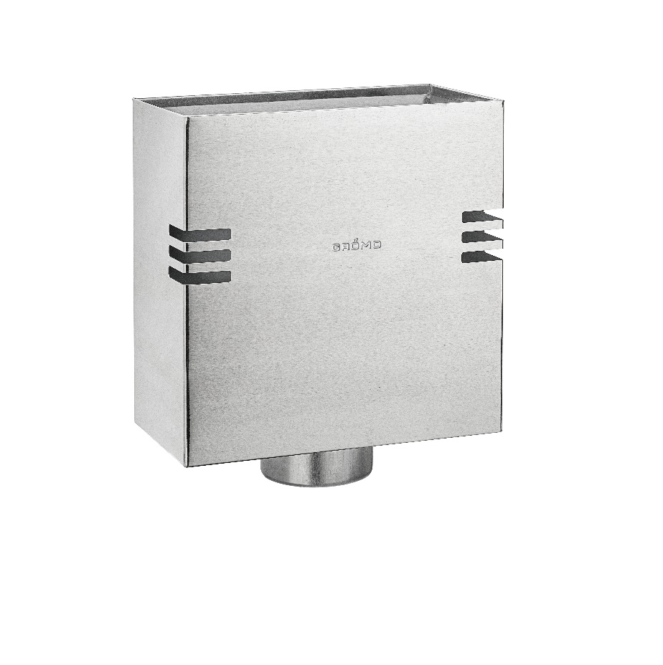

Bildtext: Ausgezeichnetes Design und beste Funktionalität. Der neue Design-Flachdach-Wasserfangkasten überzeugt in vielerlei Hinsicht

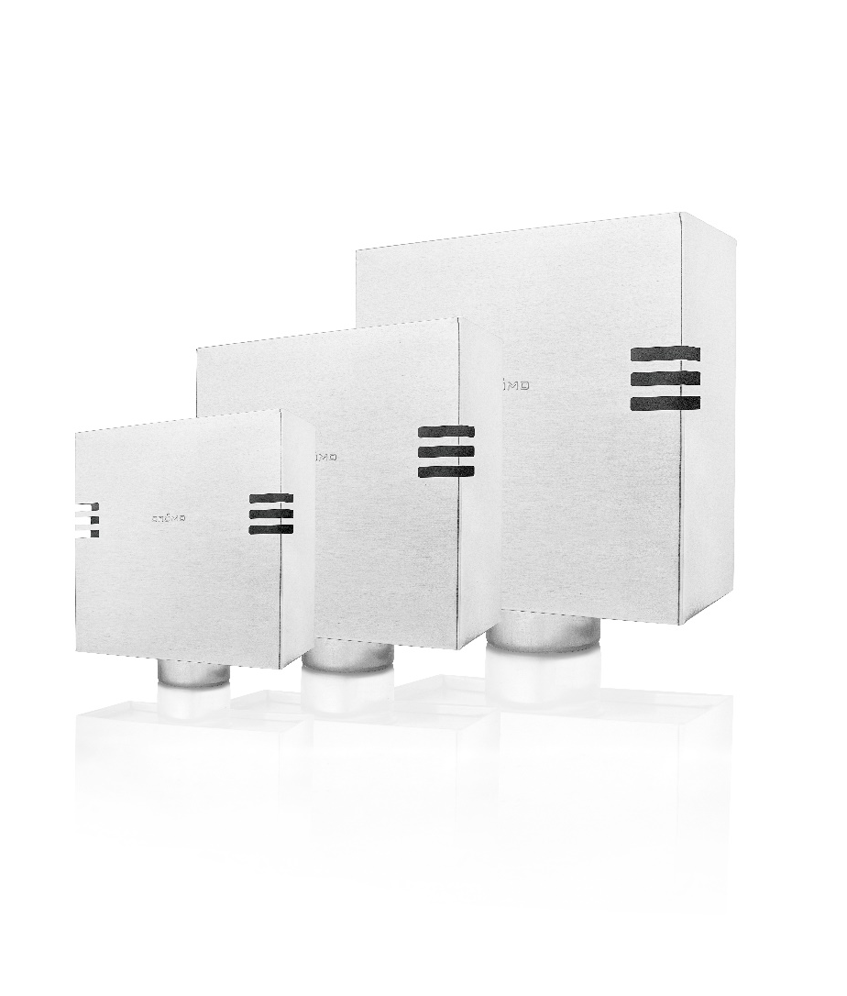

Bildtext: Drei gleiche Wasserfangkästen für die Attika-Entwässerung in unterschiedlichen Abmessungen – die Design-Flachdach-Wasserfangkästen sorgen für eine einheitliche und optisch ansprechende Entwässerung sämtlicher Teile eines Hauses.

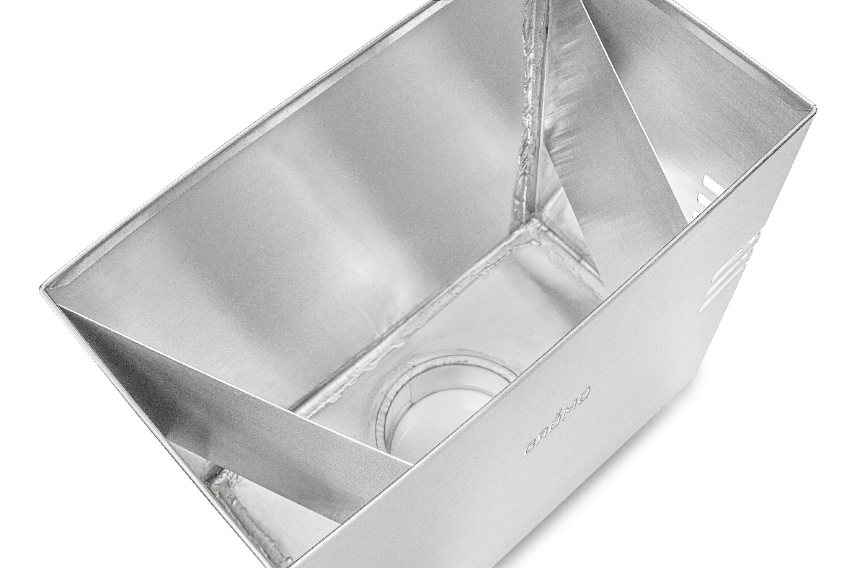

Bildtext: Der integrierte Spritzschutz verhindert selbst bei Starkregen ein unplanmäßiger Wasseraustritt aus den Entwässerungsschlitzen

Bildtext: Formschöner und funktionaler Notüberlauf durch clever platzierte Entwässerungsschlitze

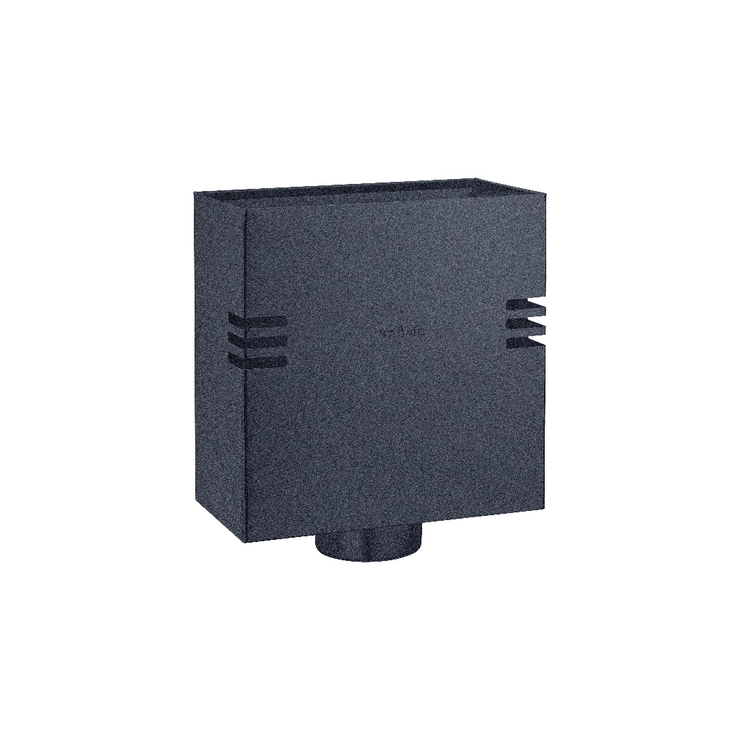

Bildtext: Der Design-Flachdach-Wasserfangkasten ist auch in pulverbeschichteter Ausführung innerhalb des GRÖMO ALUSTAR Sortiments erhältlich

